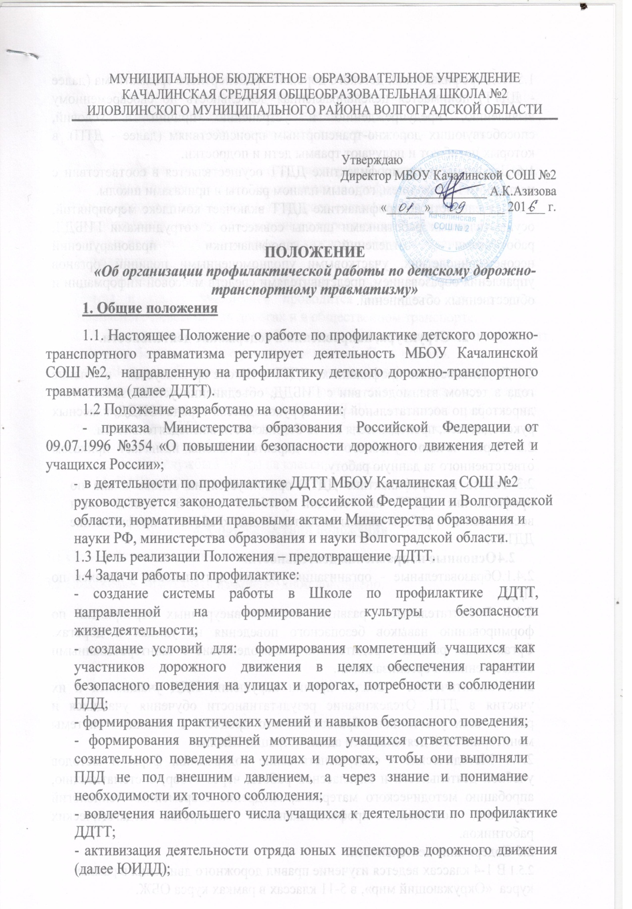

1.5 Под профилактикой детского дорожно-транспортного травматизма (далее - ДДТТ) понимается целенаправленная деятельность по своевременному выявлению, предупреждению и устранению причин и условий, способствующих дорожно-транспортным происшествиям (далее - ДТП), в которых погибают и получают травмы дети и подростки.
1.6 Деятельность по профилактике ДДТТ осуществляется в соответствии с настоящим Положением, годовым планом работы и приказами школы.
1.7 Деятельность по профилактике ДДТТ включает комплекс мероприятий, осуществляемых работниками школы совместно с сотрудниками ГИБДД, работниками отделений профилактики правонарушений несовершеннолетних, участковыми уполномоченными полиции, органов управления образованием, представителями средств массовой информации и общественных объединений.

- Структура, направления и содержание деятельности.

2.1 Деятельность по профилактике ДДТТ в Школе организуется в течение года в тесном взаимодействии с ГИБДД, объединении усилий заместителя директора по воспитательной работе, руководителя отряда ЮИДД, классных руководителей, преподавателя основ безопасности жизнедеятельности.
2.2 Перед началом учебного года директор Школы назначает приказом ответственного за данную работу.
2.3 Работа по профилактике ДДТТ организуется на основе плана по профилактике ДДТТ на текущий учебный год. В годовой план воспитательной работы школы вносится раздел «Работа по профилактике ДДТТ».
  - Основные направления деятельности:
2.4.1.Образовательные - организация урочной деятельности учащихся по ПДД.
2.4.2. Воспитательные - развитие системы внеурочных мероприятий по формированию навыков безопасного поведения на улицах и дорогах. Организация работы с родителями. Взаимодействие с заинтересованными общественными организациями.
2.4.3.Аналитические - анализ причин нарушений ПДД учащимися и их участия в ДТП. Отслеживание результативности обучения учащихся и работы всех участников образовательного процесса с помощью системы мониторинговой деятельности администрации Школы.
2.4.4 Методические - совершенствование содержания, форм и методов учебной деятельности и внеклассной работы через отбор, систематизацию, апробацию методического материала, внедрение современных технологий обучения, повышение профессионального мастерства педагогических работников.
2.5 Содержание деятельности:
2.5.1 В 1-4 классах ведется изучение правил дорожного движения в рамках курса «Окружающий мир», в 5-11 классах в рамках курса ОБЖ.
2.5.2 в Школе создается отряд юных инспекторов дорожного движения.
2.5.3 Школа участвует во Всероссийских операций: «Внимание – дети!», недели безопасности дорожного движения.
2.5.4 В Школе регулярно проводятся конкурсы рисунков и плакатов по ПДД.
2.5.5 В Школе проводятся игры, викторины, классные часы, беседы, спортивные соревнования, направленные на профилактику ДДТТ.
2.5.6 Классные руководители 1-11 классов совместно с родителями разрабатывают маршруты безопасного передвижения «Дом-школа-дом», которые являются руководством для каждого ребенка и гарантией его безопасности.
2.5.7 Перед каждым выходом (выездом) детей на экскурсии в музеи, театры и т.д. с учащимися проводится инструктаж по правилам безопасного поведения на дорогах и в общественном транспорте.
2.5.8 . По окончании каждого учебного дня классные руководители проводят «минутки безопасности» с учащимися школы «Путь домой».
2.5.9 Вопрос о безопасности детей на улицах и дорогах рассматривается на общешкольном родительском собрании, где организуется встреча родителей с сотрудником службы ГИБДД, состояние работы по профилактике ДДТТ является предметом обсуждения на педсоветах.
2.5.10. В течение учебного года организуются встречи учащихся школы с сотрудниками службы ГИБДД на классных часах.
2.5.11. В Школе оформляются уголки безопасности дорожного движения.

3. Сроки действия положения
3.1 Срок действия настоящего положения не ограничен.
3.2 Положение может быть изменено, либо дополнено.

УТВЕРЖДАЮ:
Директор МБОУ Качалинской СОШ №2
______________ А.К.Азизова
« 01 » сентября 2016 г.

ПЛАН
мероприятий по предупреждению
детского дорожно-транспортного травматизма
МБОУ Качалинской СОШ №2
на 2016–2017 учебный год.

№ | Наименование мероприятий | Срок  выполнения | Ответственный за  выполнение
1 | Организовать с педработниками инструктивно-методические занятия и семинары по методике проведения занятий с детьми по Правилам дорожного движения. | в течение года | Заместитель директора по ВР
2 | Организовать изучение Правил дорожного движения с детьми согласно Программе. | в течение года | Классные руководители
3 | Включить в план работы школы и в планы воспитательной работы педагогических работников кроме обязательного изучения Правил дорожного движения с детьми согласно Программе, проведение тематических классных часов, викторин, игр, конкурсов, соревнований, встреч с работниками ГИБДД и другие мероприятия по безопасности движения | август | Классные  руководители
4 | Проведение месячника по профилактике ДДТТ: (по отдельному плану). | По плану ВР | Заместитель директора по ВР, классные  руководители
5 | Оформить в школе уголок по безопасности дорожного движения. | В течение 1 четверти | Руководитель отряда ЮИД
6 | Создать из обучающихся отряд юных инспекторов движения /ЮИД/ и организовать его работу согласно Положению. | в течение года | Руководитель ОБЖ
7 | Проведение родительских собраний по профилактике детского дорожно-транспортного травматизма по темам: | в течение года | Заместитель директора по ВР, классные  руководители
  1. «Как влияет на безопасность детей поведение родителей на дороге».
  2. «Требования к знаниям и навыкам школьника, которому доверяется самостоятельное движение в школу и обратно».
  3. «Родителям о безопасности дорожного движения».
8 | Проведение часов общения по вопросам профилактики ДДТТ ( в соответствии с программой). | В течение года | Классные руководители
9 | Оформление индивидуальных маршрутных листов безопасного пути «Школа- дом» ( 1-11классы). | До 15.09.12г. | Классные руководители  1-11 классов.
10 | Разработка памяток « Безопасное поведение на улице». | октябрь | Кл. руководители
11 | Совещание при директоре по профилактике ДДТТ | октябрь | Заместитель директора по ВР
12 | Проведение  «минуток безопасности». | В течение года. | Классные руководители
13 | Выпуск тематической стенной газеты « Будь внимателен на дороге, пешеход!» | апрель | Руководитель ОБЖ
14 | Доводить до сведения уч-ся, родителей, учителей анализ ДТП, прошедших по вине школьников | В течение года | Заместитель директора по ВР
15 | Беседа с учащимися перед каждыми каникулами на тему «Улица полна опасностей и неожиданностей» | Перед каникулами | Классные руководители
16 | Проводить рейды по выявлению юных нарушителей правил ДД и велосипедистов нарушителей. | В течение года | отряд ЮИД.
17 | Индивидуальные беседы с уч-ся, находящимися на внутришкольном контроле, со старшеклассниками, имеющими мотоциклы в хозяйстве и их родителями по данной теме. | В течение года | Заместитель директора по ВР, классные  руководители
18 | Проведение тематических классных часов, викторин, игр, конкурсов, соревнований по ПДД. | В течение года | Заместитель директора по ВР, классные  руководители
19 | Встречи, беседы с работниками ГИБДД. | В течение года | Заместитель директора по ВР
20 | Проведение «Недели безопасности дорожного движения». | май | Заместитель директора по ВР
.

